**Введение**

Одним из самых любимых кондитерских изделий является шоколад.

Шоколад является продуктом переработки какао – бобов, семян шоколадного дерева, которые богаты кофеином и теобромином.

Во всем мире изделие получило большое распространение, став одним из самых любимых лакомств. Он входит в состав различных продуктов питания, особое преимущество занимают десерты, пирожные, торты, батончики и т.д.

Шоколадные изделия часто содержат ароматические добавки (ванилин, перец, корицу), а также и пищевые добавки (орехи, изюм, цукаты и вафли).

Одним из самых распространённых продуктов питания в настоящее время является шоколад. Ассортимент данной продукции постоянно растет и к сожалению производители не всегда уделяют свое внимание качеству продукта.

В процессе работы над исследовательским проектом по химии об исследовании качества различных сортов шоколада я изучу ассортимент продукции, его состав и проведу органолептическую оценку среди учащихся и учителей. В рамках проекта по химии мы изучим полезные и вредные свойства шоколада.

Исследования качества шоколада в рамках проекта по химии проводится работа, которая позволит определить вред или пользу шоколада. Данный проект будет полезен не только для школьников, но и для всех возрастов.

Данная тема актуальна, в современном мире постоянно обновляется ассортимент шоколадных изделий и нам необходимо знать и уметь оценивать качество продукции, знать: пользу или вред они приносят, уметь пользоваться правилами хранения и употребления шоколада. Доходчиво описаны процессы производства и химические опыты, которые позволяют изучить качественный состав шоколада. Для написания работы так же использовались интернет - ресурсы.

Целью данной работы: является исследование состава шоколада разных марок и изучение его влияния на здоровье человека.

Задачи исследования:

1. Изучить ассортимент различных сортов шоколада.
2. Провести органолептическую оценку шоколада разных сортов.
3. Сравнить физико-химические показатели шоколада различных сортов.
4. Изучить влияние шоколада на здоровье человека.
5. Провести опрос среди обучающихся о вреде и пользе шоколада.

Глава 1. Шоколад и его свойства

1.1.История шоколада

Шокола́д — кондитерское изделие на основе масла какао, являющееся продуктом переработки какао-бобов семян шоколадного дерева, богатых теобромином и кофеином[3].

По наиболее часто встречающейся версии, слово «шоколад» происходит от ацтекского слова «xocolātl» («чоколатль»), что буквально означает «горькая вода» (науатль xocolli — «горечь», ātl — «вода») [3].

Шоколад - один из самых спорных продуктов среди вкусных лакомств. История шоколада насчитывает более трёх тысячелетий.  В начале 16 века Христофор Колумб привёз какао-бобы испанскому королю, из которого делали странный напиток - пенящийся, густой и похожий на сироп шоколад (Рисунок 1). Изначально шоколад употреблялся только как напиток. С языка индейцев слово «шоколад» переводится как «горькая вода» или «вода и пена».



Рис.1. Христофор Колумб

Испанский завоеватель Кортес по-настоящему познакомил Европу с шоколадом. Простые люди попробовать напиток не могли, он был очень  дорогой, за сто зерен какао можно было купить хорошего раба.

В 1875 году, после восьми лет экспериментов, швейцарец Даниэль Петер впервые выпустил на рынок твердый молочный шоколад. В 1879 году изобретатель Рудольф Линдт из Берна, сделав оригинальное устройство, стал заниматься производством шоколада, который таял во рту.

Дерево какао – вечнозелёное древесное растение, c латинского языка переводится как «пища богов» (Рисунок 2). Это дерево произрастает только в теплом и влажном климате, в самом сердце тропических лесов, - в основном в Северной и Южной Америке, Австралии и на некоторых островах Азии.

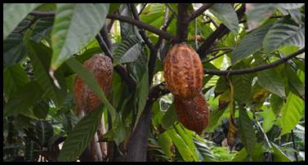

Рис.2 Дерево какао

Твёрдые плоды его похожи на дыньки, каждый плод содержит от 20 до 40 семян, уложенных в ряды, их-то и называют какао-бобами. В 18 веке шоколад стали производить на фабриках и только в 19 веке появились шоколадные плитки.

В России шоколад долгое время рассматривался как деликатесный и дорогостоящий товар, свойственный буржуазному образу жизни [3].

Соответственно, ассортимент продукта в то время был не велик. Лишь в начале 1960-х годов советским правительством была принята новая продовольственная программа, в которой особое внимание отводилось созданию массового, доступного по цене молочного шоколада. Итогом работы советских кондитеров стало появление на прилавках магазинов в середине 1960-х шоколада марки «Алёнка», названного, по преданию, в честь дочери Валентины Терешковой (первая женщина-космонавт). В двадцатом веке горячий шоколад приобрел особую популярность. Его стали выпускать разные фирмы. Шоколаду традиционно приписывают магические, медицинские и мистические свойства. К примеру, в латинском языке какао-деревья именуются как «Theobroma Cacao», что означает «пища богов» .

Самые «шоколадные» страны в мире – Бельгия, Швейцария, Италия, Франция и США. Именно в этих государствах население потребляет огромное количество шоколада. А кондитерские традиции Бельгии и Швейцарии считаются лучшими в мире.

Время произрастания какао-деревьев  может достигать 200 лет, но период плодоношения составляет всего лишь 25 лет .

Практические все какао-деревья находятся в пределах 20 градусов от экватора, причём 75% растут на расстоянии в 8 градусов с обеих сторон. Места возделывания какао-культур располагаются в 3-х основных регионах: Южная и Центральная Америка, Западная Африка и Юго-Восточная Азия/Океания].

Каждое какао-дерево производит около 2,5 тысяч бобов. Должно пройти около четырёх-пяти лет, чтобы появились первые бобы.

Международный день шоколада отмечается по всему миру 11 июля.

Каждый год человечество съедает более 600 тысяч тонн шоколада.

В России сделали первый памятник шоколаду, который был открыт в городе Покрове Владимирской области 1 июля 2009 года (Рисунок 1) [4] .

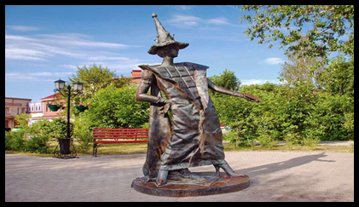

Таким образом, история шоколада насчитывает более трёх тысячелетий.  В двадцатом веке горячий шоколад приобрел особую популярность.

1.2.Производство шоколада

Шоколад изготавливается из какао-бобов (Рисунок 3). Прежде чем получить шоколадную массу, необходимо пройти процесс обработки какао-бобов. А все начинается с их обжига. На фабрике какао- бобы предварительно очищают, сортируют и жарят, чтобы избавится от лишней влаги и достичь требуемого для шоколада запаха и вкуса, а сами бобы приобретают равномерную темно-коричневую окраску. Обжарка - это очень важный этап производства шоколада, от которого зависит качество будущего шоколада, его запах и вкус. После обжарки какао-бобы охлаждают, а затем направляют в веечную машину, которая отделяет от нее шелуху и дробит на какао-крупку. Обжаренную и очищенную какао- крупку тщательно измельчают. Чем лучше будет измельченная какао-крупка, тем лучше будет вкус шоколада .

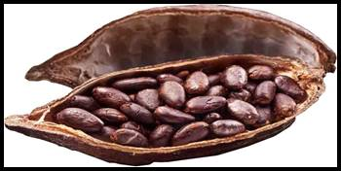

Рис. 3 Какао-бобы

Какао-тертое содержит очень ценное вещество - какао- масло (Рисунок 4), которое является основой для производства настоящего шоколада. Для получения  какао-масла какао-тертое нагревают до определенной температуры, затем в нагретом состоянии прессуют. Вот так какао- масло отделяется от твердого остатка, который в дальнейшем используется для приготовления какао- порошка.

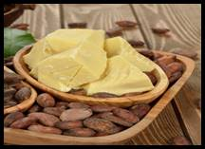

Рис. 4 Какао- масло

Какао-тертое, сахар и часть какао- масла смешиваются в определенных пропорциях. После смешивания масса поступает на измельчение. Чем выше степень измельчения, тем нежнее вкус. Превращение дробленых бобов  какао в шоколад путем смешивания различных компонентов - это секретная область в производстве шоколада. Для приготовления шоколада в какао-массу необходимо добавить какао-масло, сахар, ваниль. Эти ингредиенты  смешивают и месят до получения гладкой, однородной массы.

После смешивания и измельчения шоколадная масса подвергается интенсивному вымешиванию при высоких температурах. Это длительный процесс, в результате которого из шоколадной массы испаряется лишняя влага, устраняются несовместимые вкусы и ароматы, комочки, которые еще присутствуют, а также вытесняется чрезмерная горечь.

Горячий шоколад сначала охлаждают до 28° С, а затем снова нагревают до 32°С. Если хотя бы на одном из этапов будет нарушена технология, это сразу же отразится на внешнем виде и структуре шоколада. После этого  шоколад разливают в подогретые формы.

Таким образом,  изготовление шоколада это очень трудоемкий процесс, который требует не нарушать этапы производства.

1.3. Виды шоколада

Существует множество разновидностей шоколада. Шоколад бывает: чёрный, молочный, пористый, диабетический и другие. Но изначально, индейские племена из Центральной и Южной Америки, возвели в культ распитие жидкого десерта, изготавливаемого из порошка какао-бобов, красного перца чили и воды.

Пористый шоколад получают в основном из шоколадной массы, которую разливают в формы на 3/4 объёма, помещают в вакуум-котлы и выдерживают в жидком состоянии (при температуре 40 С) в течение 4 ч. При снятии вакуума благодаря расширению пузырьков воздуха образуется мелкопористая структура плитки (Wispa, Воздушный) (Рисунок 5).

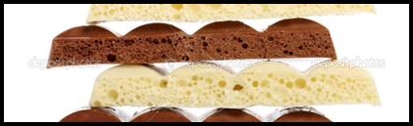

Рис.5 Пористый шоколад

         Шоколад диабетический предназначен для больных сахарным диабетом. В состав шоколада вместо сахара вводится сорбит, ксилит, маннит (Рисунок 6)

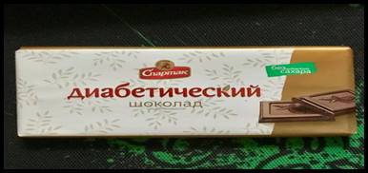

Рис. 6 Шоколад диабетический

Горький шоколад относится к диетическим сортам шоколада. Из-за низкого содержания сахара, он обладает горьким вкусом с едва ощутимым солоноватым привкусом. В состав такого шоколада входят максимально обезжиренные молочные продукты. В качестве начинки в него могут быть добавлены орехи. Сладкие же добавки в такой шоколад не вводят (Рисунок 7).

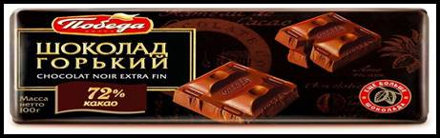

Рис. 7 Шоколад горький

          Шоколад белый готовят по особой рецептуре из масла какао, сахара, сухого молока, ванилина без добавления какао-массы, поэтому он имеет кремовый цвет (белый). Шоколад содержит меньше кофеина, чем кофе. В состав шоколада входят белок, кальций, витамины В1 и В2, а также железо.

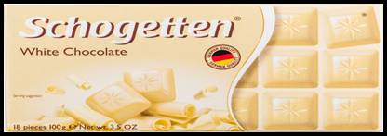

Рис. 7 Шоколад белый

Итак, из всех видов шоколада самым полезным по праву считается горький  шоколад. В них меньше сахара, зато микроэлементов и витаминов хоть отбавляй. Он не повредит фигуре, придаст хороший жизненный тонус и поможет выйти из спячки в долгую зиму.

Шоколад - это продукт переработки какао-бобов с сахаром.

В состав шоколада входят [3]:

·        углеводы - 5-5 5%;

·        жир - 30-38%;

·        белок- 5-8%;

·        алкалоиды (теобромин и кофеин) - приблизительно 0,5%;

·        дубильные и минеральные вещества - приблизительно 1%.

·        Энергетическая ценность (в 100 г продукта):

·        шоколад - 680 калорий;

·        шоколадные конфеты - 460 калорий;

·        какао - 400 калорий.

·        Итак, шоколад достаточно калорийный продукт и частое его употребление приводит к привыканию.

Для того чтобы выяснить на сколько полезен и вреден шоколад для здоровья мы обратились к нескольким источникам информации: Интернет-ресурсам  и книге Матвеева  А. «Шоколадная культурная революция» .

Мнение о влиянии шоколада на здоровье расходятся. Вот каково научное мнение по самым частым «шоколадным» вопросам.

Шоколад при умеренном употреблении может быть очень вкусным лекарством. Полезной порцией считается только одна треть плитки шоколада в день. Все остальное – это уже баловство. Чем же полезен шоколад?

Без вреда для здоровья взрослому человеку (без противопоказаний: аллергия, сахарный диабет) шоколад можно есть:

ежедневно - не более 20-35 г.

в месяц - не более 5 - 6 плиток (по 100г).

детям можно с 3 лет, но не более 100 г в неделю.

Ряд экспериментов позволил ученым сделать вывод , что умеренное употребление шоколада может продлить жизнь человека на год.

Шоколад - источник энергии, в нём содержатся калий и магний, которые необходимы для работы мышц. Поэтому шоколад полезен детям, а также тем, кто занимается спортом.

Шоколад полезен для сердца и сосудов. Кардиологи установили, что тёмный шоколад препятствует образованию тромбов на стенках сосудов, улучшает кровоток, работу сердца и мозга.

Шоколад способствует повышению иммунитета, если употреблять высококачественные горькие сорта.

Шоколад поднимает настроение, его аромат вызывает чувство наслаждения и удовольствия.

Шоколад, содержащий казеин и кальций, помогает защитить зубы практически так же, как и молоко. Однако высокое содержание сахара перечеркивает все полезные свойства этих продуктов. Следовательно, не шоколад вреден для здоровья зубов, а его чрезмерное употребление.

Употребление шоколада не только положительно влияет на организм человека, так же мы выяснили, что вред он то же приносит нашему организму.

Шоколад виновник лишнего веса, так как это высококалорийный продукт и при избыточном употреблении углеводы откладываются в организме в виде жира.

Шоколад при поедании в большом количестве может вызвать аллергию, поэтому не рекомендуется давать его детям до 2 лет.

Шоколад не следует много есть на ночь, особенно детям, так как  он может вызвать бессонницу из-за содержания в нём кофеина.

.Таким образом, шоколад больше полезен, чем вреден, но только его нужно есть в умеренном количестве.

Шоколаду традиционно приписывают магические, медицинские и мистические свойства. К примеру, в латинском языке какао-деревья именуются как «Theobroma Cacao», что означает «пища богов» .

Самые «шоколадные» страны в мире – Бельгия, Швейцария, Италия, Франция и США. Именно в этих государствах население потребляет огромное количество шоколада. А кондитерские традиции Бельгии и Швейцарии считаются лучшими в мире.

Время произрастания какао-деревьев  может достигать 200 лет, но период плодоношения составляет всего лишь 25 лет .

Практические все какао-деревья находятся в пределах 20 градусов от экватора, причём 75% растут на расстоянии в 8 градусов с обеих сторон. Места возделывания какао-культур располагаются в 3-х основных регионах: Южная и Центральная Америка, Западная Африка и Юго-Восточная Азия/Океания].

Каждое какао-дерево производит около 2,5 тысяч бобов. Должно пройти около четырёх-пяти лет, чтобы появились первые бобы.

Международный день шоколада отмечается по всему миру 11 июля.

Каждый год человечество съедает более 600 тысяч тонн шоколада.

В России сделали первый памятник шоколаду, который был открыт в городе Покрове Владимирской области 1 июля 2009 года (Рисунок 1) [4] .



Рис. Первый памятник шоколаду

Глава 2. Практическая часть

2.1. Анкетирование учащихся и анализ результатов

Изучив информационные источники о шоколаде, я провел анкетирование среди учеников школы. В начале своего исследования, я решил выяснить, как относятся к шоколаду и что знают о нем ребята из нашей школы. Мною были опрошены 32 ученика. Результаты анкетирования представлены в диаграммах 1, 2.

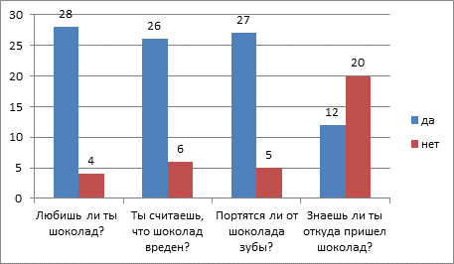

Диаграмма1. Результаты анкетирования

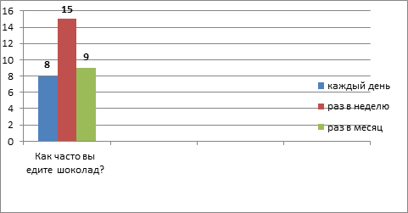

Диаграмма2. Результаты анкетирования

Изучив анкеты ребят, я понял, что шоколад любят все, а вот полезен или вреден он, мнение моих одноклассников расходится, также большая часть ребят не знают,  откуда родом шоколад. Я решил провести классный час на эту тему и рассказал одноклассникам о вреде и пользе шоколада.

2.2. Исследование шоколада по составу и анализ полученных данных

Чтобы выяснить, какой шоколад наиболее полезен, я сравнил по составу несколько шоколадных плиток.  Я выяснял, какой процент сахара,какао,углеводов,жиров и белков, содержится в шоколадной массе .

Получив следующие результаты,составил таблицу:

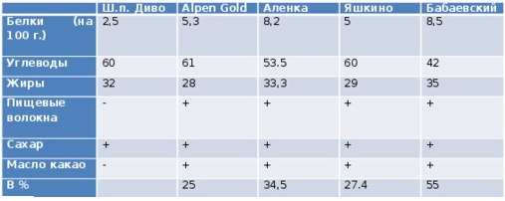

Самый высокий процент какао содержится в темном горьком шоколаде, следовательно, из изучаемых шоколадных плиток самым полезным является шоколад «Бабаевский».  Говоря о составе какао бобов и том, какую пользу для здоровья это несет, в первую очередь отмечают рекордное содержание антиоксидантов – более 320 видов. Этот высокоэффективный комплекс веществ осуществляет противомикробную, противовирусную и антиканцерогенную защиту, препятствует ослаблению и ухудшению стенок сосудов и тканей внутренних органов .

Таким образом, по результатам нашего исследования мы пришли к выводу. Самый полезный шоколад тот, где   содержится высокий процент какао.

Заключение

В процессе нашего исследования я выявил, что моя гипотеза частично подтвердилась, шоколад благотворно влияет на здоровье человека, если его использовать в пищу в допустимых нормах. В шоколаде содержатся полезные вещества, положительно влияющие на работу организма, но превышение этих веществ способно нанести вред организму.

Для лечебных целей специалисты рекомендуют высококачественные сорта горького шоколада.

Моей исследовательской работой мы ответили на вопрос: «Полезен или вреден шоколад?». Да, полезен, но необходимо знать меру и соблюдать рекомендации. Без вреда для здоровья взрослому человеку (без противопоказаний) шоколад можно есть:

- ежедневно - не более 20-35 г.

- в месяц не более 5 - 6 плиток (по 100г).

- детям можно с 3 лет, но не более 100 г в неделю.

-горький шоколад самый полезный.

Подводя итоги моей исследовательской работы, я составил свою памятку, по которой можно отличить настоящий ли шоколад.

1.     На упаковке должен указан состав шоколада.

2.     Надо искать три компонента: какао тёртое, какао порошок, какао масло, если есть другие, шоколад ненастоящий.

3.     Шоколад должен быть однороден по цвету и иметь гладкую блестящую поверхность.

4.     Ломается с характерным треском.

5.     Моментально тает во рту.

Цель работы достигнута, все сопутствующие ей задачи выполнены. Благодаря работе над темой проекта, я больше узнал о влиянии шоколада на здоровье человека, о том, какой шоколад более полезнее.

 Список литературы

1.     А.А. Шейпак. История науки и техники. Материалы и технологии: Учеб. Пособие. Ч. I. – 2-е изд., стереотип. – М.: МГИУ, 2009. – 276 с.

2.     Матвеева  А. Шоколадная культурная революция // Эксперт. - 2003. - N 46. - С.22-24.

3.     Морозова  М. Энциклопедия шоколада // Будь здоров!. - 2008. - N 6.- С.70-73.

4.     Логинов Д. Земля шоколадного счастья // Смена. – 2006. - №7. – С.170-174.

5.     Соколовская  М. Здоровье. "Правильный" шоколад // Вопросы социального обеспечения.- 2008. - N 20. - С. 45-46.

 Интернет ресурсы

1.www.ru.wikpedia.org. Интернет энциклопедия «Википедия».

2.www.glavrecept.ru/statji/eto-interesno/shokoladnye-rekordy/. Интернет-статья   «Самые-самые шоколадки в мире».